Паспорт объекта, расположенного по адресу: Воронежская область, Бобровский район, город Бобров, улица Карла Маркса, 19/1, площадью 9,2 кв.м.
Здание литер В

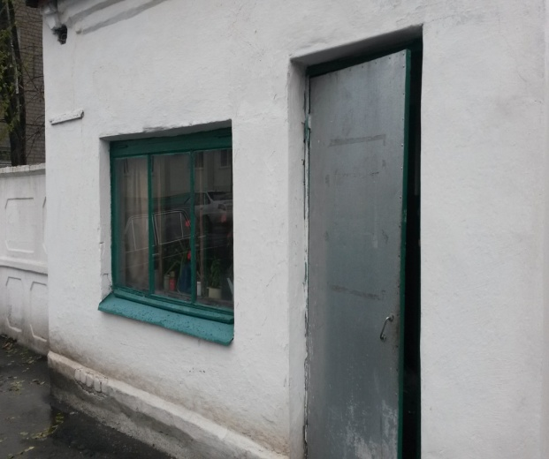  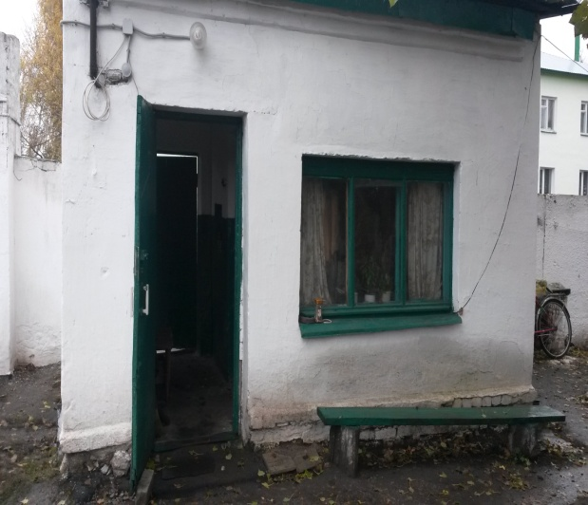 | Описание объекта государственного или муниципального имущества  Тип имущества: Здание  Кадастровый номер: 36:02:0100095:182  Литер, этажность: В, 1 этаж  Площадь: 9,2  Месторасположение: Воронежская область, Бобровский район, г. Бобров, ул. Карла Маркса 19/1  - Наличие инженерных сетей и подъездных путей:  - Электроэнергия: да  - Газ: нет  - Отопление: да  - Водоснабжение: нет  - Водоотведение: нет  - Связь, Интернет: нет  - Парковка: нет  - Материал стен, материал перекрытий:  Стены: кирпич  Перекрытия: деревянные  - Состояние объекта: Требует косметического ремонта

